Цель работы:
Создать две программы: сервер и клиент. Организовать передачу данных между клиентом и сервером.

Теоретический материал
Лабораторная работа должна быть реализована в системе программирования Microsoft Visual Studio (C++).
Серверное приложение реализует сокет слушатель и принимает запросы от клиентского приложения. Клиентское приложение реализует сокет источник, подключается к серверному процессу и организует передачу данных.
Сокеты
Socket (гнездо, разъем) - абстрактное программное понятие, используемое для обозначения в прикладной программе конечной точки канала связи с коммуникационной средой, образованной вычислительной сетью. При использовании протоколов TCP/IP можно говорить, что socket является средством подключения прикладной программы к порту локального узла сети.
Socket-интерфейс представляет собой просто набор системных вызовов и/или библиотечных функций языка программирования СИ, разделенных на четыре группы:
Ниже рассматривается подмножество функций socket-интерфейса, достаточное для написания сетевых приложений, реализующих модель "клиент-сервер" в режиме с установлением соединения.
1. Функции локального управления
Функции локального управления используются, главным образом, для выполнения подготовительных действий, необходимых для организации взаимодействия двух программ-партнеров. Функции носят такое название, поскольку их выполнение носит локальный для программы характер.
1.1 Создание socket'а
Создание socket'а осуществляется следующим системным вызовом
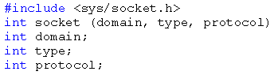
- Аргумент domain задает используемый для взаимодействия набор протоколов (вид коммуникационной области), для стека протоколов TCP/IP он должен иметь символьное значение AF_INET (определено в sys/socket.h).
- Аргумент type задает режим взаимодействия:
  - SOCK_STREAM - с установлением соединения;
  - SOCK_DGRAM - без установления соединения.
- Аргумент protocol задает конкретный протокол транспортного уровня (из нескольких возможных в стеке протоколов). Если этот аргумент задан равным 0, то будет использован протокол "по умолчанию" (TCP для SOCK_STREAM и UDP для SOCK_DGRAM при использовании комплекта протоколов TCP/IP).
При удачном завершении своей работы данная функция возвращает дескриптор socket'а - целое неотрицательное число, однозначно его идентифицирующее. Дескриптор socket'а аналогичен дескриптору файла ОС UNIX.
При обнаружении ошибки в ходе своей работы функция возвращает число "-1".
1.2. Связывание socket'а
Для подключения socket'а к коммуникационной среде, образованной вычислительной сетью, необходимо выполнить системный вызов bind, определяющий в принятом для сети формате локальный адрес канала связи со средой. В сетях TCP/IP socket связывается с локальным портом. Системный вызов bind имеет следующий синтаксис:
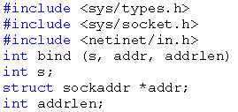
- Аргумент s задает дескриптор связываемого socket'а.
- Аргумент addr в общем случае должен указывать на структуру данных, содержащую локальный адрес, приписываемый socket'у. Для сетей TCP/IP такой структурой является sockaddr_in.
- Аргумент addrlen задает размер (в байтах) структуры данных, указываемой аргументом addr.
Структура sockaddr_in используется несколькими системными вызовами и функциями socket-интерфейса и определена в include-файле in.h следующим образом:
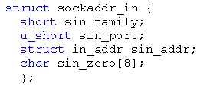
Поле sin_family определяет используемый формат адреса (набор протоколов), в нашем случае (для TCP/IP) оно должно иметь значение AF_INET.
Поле sin_addr содержит адрес (номер) узла сети.
Поле sin_port содержит номер порта на узле сети.
Поле sin_zero не используется.
Определение структуры in_addr (из того же include-файла) таково:
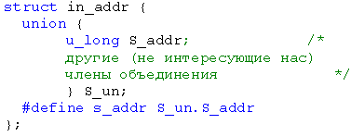
Структура sockaddr_in должна быть полностью заполнена перед выдачей системного вызова bind. При этом, если поле sin_addr.s_addr имеет значение INADDR_ANY, то системный вызов будет привязывать к socket'у номер (адрес) локального узла сети.
В случае успеха bind возвращает 0, в противном случае - "-1".
2. Функции установления связи
Для установления связи "клиент-сервер" используются системные вызовы listen и accept (на стороне сервера), а также connect (на стороне клиента). Для заполнения полей структуры socaddr_in, используемой в вызове connect, обычно используется библиотечная функция gethostbyname, транслирующая символическое имя узла сети в его номер (адрес).
2.1. Ожидание установления связи
Системный вызов listen выражает желание выдавшей его программы-сервера ожидать запросы к ней от программ-клиентов и имеет следующий вид:
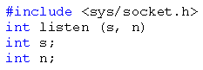
- Аргумент s задает дескриптор socket'а, через который программа будет ожидать запросы к ней от клиентов. Socket должен быть предварительно создан системным вызовом socketи обеспечен адресом с помощью системного вызова bind.
- Аргумент n определяет максимальную длину очереди входящих запросов на установление связи. Если какой-либо клиент выдаст запрос на установление связи при полной очереди, то этот запрос будет отвергнут.
Признаком удачного завершения системного вызова listen служит нулевой код возврата.
2.2. Запрос на установление соединения
Для обращения программы-клиента к серверу с запросом на установление логической соединения используется системный вызов connect, имеющий следующий вид:
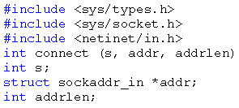
- Аргумент s задает дескриптор socket'а, через который программа обращается к серверу с запросом на соединение. Socket должен быть предварительно создан системным вызовом socket и обеспечен адресом с помощью системного вызова bind.
- Аргумент addr должен указывать на структуру данных, содержащую адрес, приписанный socket'у программы-сервера, к которой делается запрос на соединение. Для сетей TCP/IP такой структурой является sockaddr_in. Для формирования значений полей структуры sockaddr_in удобно использовать функцию gethostbyname.
- Аргумент addrlen задает размер (в байтах) структуры данных, указываемой аргументом addr.
Для того, чтобы запрос на соединение был успешным, необходимо, по крайней мере, чтобы программа-сервер выполнила к этому моменту системный вызов listen для socket'а с указанным адресом.
При успешном выполнении запроса системный вызов connect возвращает 0, в противном случае - "-1" (устанавливая код причины неуспеха в глобальной переменной errno).
Примечание. Если к моменту выполнения connect используемый им socket не был привязан к адресу посредством bind, то такая привязка будет выполнена автоматически.
Примечание. В режиме взаимодействия без установления соединения необходимости в выполнении системного вызова connect нет. Однако, его выполнение в таком режиме не является ошибкой - просто меняется смысл выполняемых при этом действий: устанавливается адрес "по умолчанию" для всех последующих посылок дейтаграмм.
2.3. Прием запроса на установление связи
Для приема запросов от программ-клиентов на установление связи в программах-серверах используется системный вызов accept, имеющий следующий вид:
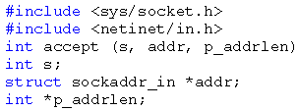
- Аргумент s задает дескриптор socket'а, через который программа-сервер получила запрос на соединение (посредством системного запроса listen ).
- Аргумент addr должен указывать на область памяти, размер которой позволял бы разместить в ней структуру данных, содержащую адрес socket'а программы-клиента, сделавшей запрос на соединение. Никакой инициализации этой области не требуется.
- Аргумент p_addrlen должен указывать на область памяти в виде целого числа, задающего размер (в байтах) области памяти, указываемой аргументом addr.
Системный вызов accept извлекает из очереди, организованной системным вызовом listen, первый запрос на соединение и возвращает дескриптор нового (автоматически созданного) socket'а с теми же свойствами, что и socket, задаваемый аргументом s. Этот новый дескриптор необходимо использовать во всех последующих операциях обмена данными.
Кроме того после удачного завершения accept:
• область памяти, указываемая аргументом addr, будет содержать структуру данных (для сетей TCP/IP это sockaddr_in), описывающую адрес socket'а программы-клиента, через который она сделала свой запрос на соединение;
• целое число, на которое указывает аргумент p_addrlen, будет равно размеру этой структуры данных.
Если очередь запросов на момент выполнения accept пуста, то программа переходит в состояние ожидания поступления запросов от клиентов на неопределенное время (хотя такое поведение accept можно и изменить).
Признаком неудачного завершения accept служит отрицательное возвращенное значение (дескриптор socket'а отрицательным быть не может).
Примечание. Системный вызов accept используется в программах-серверах, функционирующих только в режиме с установлением соединения.
2.4. Формирование адреса узла сети
Для получения адреса узла сети TCP/IP по его символическому имени используется библиотечная функция
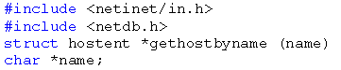
- Аргумент name задает адрес последовательности литер, образующих символическое имя узла сети.
При успешном завершении функция возвращает указатель на структуру hostent, определенную в include-файле netdb.h и имеющую следующий вид
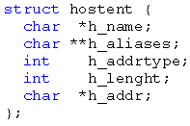
Поле h_name указывает на официальное (основное) имя узла.
Поле h_aliases указывает на список дополнительных имен узла (синонимов), если они есть.
Поле h_addrtype содержит идентификатор используемого набора протоколов, для сетей TCP/IP это поле будет иметь значение AF_INET.
Поле h_lenght содержит длину адреса узла.
Поле h_addr указывает на область памяти, содержащую адрес узла в том виде, в котором его используют системные вызовы и функции socket-интерфейса.
Пример обращения к функции gethostbyname для получения адреса удаленного узла в программе-клиенте, использующей системный вызов connect для формирования запроса на установления соединения с программой-сервером на этом узле, рассматривается ниже.
3. Функции обмена данными
В режиме с установлением логического соединения после удачного выполнения пары взаимосвязанных системных вызовов connect (в клиенте) и accept (в сервере) становится возможным обмен данными.
Этот обмен может быть реализован обычными системными вызовами read и write, используемыми для работы с файлами (при этом вместо дескрипторов файлов в них задаются дескрипторы socket'ов).
Кроме того могут быть дополнительно использованы системные вызовы send и recv, ориентированные специально на работу с socket'ами.
Примечание. Для обмена данными в режиме без установления логического соединения используются, как правило, системные вызовы sendtoи recvfrom. Sendto позволяет специфицировать вместе с передаваемыми данными (составляющими дейтаграмму) адрес их получателя. Recvfrom одновременно с доставкой данных получателю информирует его и об адресе отправителя.
3.1. Посылка данных
Для посылки данных партнеру по сетевому взаимодействию используется системный вызов send, имеющий следующий вид
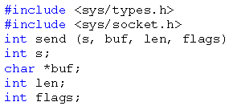
- Аргумент s задает дескриптор socket'а, через который посылаются данные.
- Аргумент buf указывает на область памяти, содержащую передаваемые данные.
- Аргумент len задает длину (в байтах) передаваемых данных.
- Аргумент flags модифицирует исполнение системного вызова send. При нулевом значении этого аргумента вызов send полностью аналогичен системному вызову write.
При успешном завершении send возвращает количество переданных из области, указанной аргументом buf, байт данных. Если канал данных, определяемый дескриптором s, оказывается "переполненным", то send переводит программу в состояние ожидания до момента его освобождения.
3.2. Получение данных
Для получения данных от партнера по сетевому взаимодействию используется системный вызов recv, имеющий следующий вид
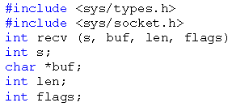
- Аргумент s задает дескриптор socket'а, через который принимаются данные.
- Аргумент buf указывает на область памяти, предназначенную для размещения принимаемых данных.
- Аргумент len задает длину (в байтах) этой области.
- Аргумент flags модифицирует исполнение системного вызова recv. При нулевом значении этого аргумента вызов recv полностью аналогичен системному вызову read.
При успешном завершении recv возвращает количество принятых в область, указанную аргументом buf, байт данных. Если канал данных, определяемый дескриптором s, оказывается "пустым", то recv переводит программу в состояние ожидания до момента появления в нем данных.
4. Функции закрытия связи
Для закрытия связи с партнером по сетевому взаимодействию используются системные вызовы close и shutdown.
4.1. Системный вызов close
Для закрытия ранее созданного socket'а используется обычный системный вызов close, применяемый в ОС UNIX для закрытия ранее открытых файлов и имеющий следующий вид
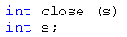
- Аргумент s задает дескриптор ранее созданного socket'а.
Однако в режиме с установлением логического соединения (обеспечивающем, как правило, надежную доставку данных) внутрисистемные механизмы обмена будут пытаться передать/принять данные, оставшиеся в канале передачи на момент закрытия socket'а. На это может потребоваться значительный интервал времени, неприемлемый для некоторых приложений. В такой ситуации необходимо использовать описываемый далее системный вызов shutdown.
4.2. Сброс буферизованных данных
Для "экстренного" закрытия связи с партнером (путем "сброса" еще не переданных данных) используется системный вызов shutdown, выполняемый перед close и имеющий следующий вид
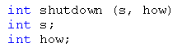
- Аргумент s задает дескриптор ранее созданного socket'а.
- Аргумент how задает действия, выполняемые при очистке системных буферов socket'а:
0 - сбросить и далее не принимать данные для чтения из socket'а;
1 - сбросить и далее не отправлять данные для посылки через socket;
2 - сбросить все данные, передаваемые через socket в любом направлении.
В примере рассматривается использование socket-интерфейса в режиме взаимодействия с установлением логического соединения на очень простом примере взаимодействия двух программ (сервера и клиента), функционирующих на разных узлах сети TCP/IP.
5. Пример реализации серверного приложения

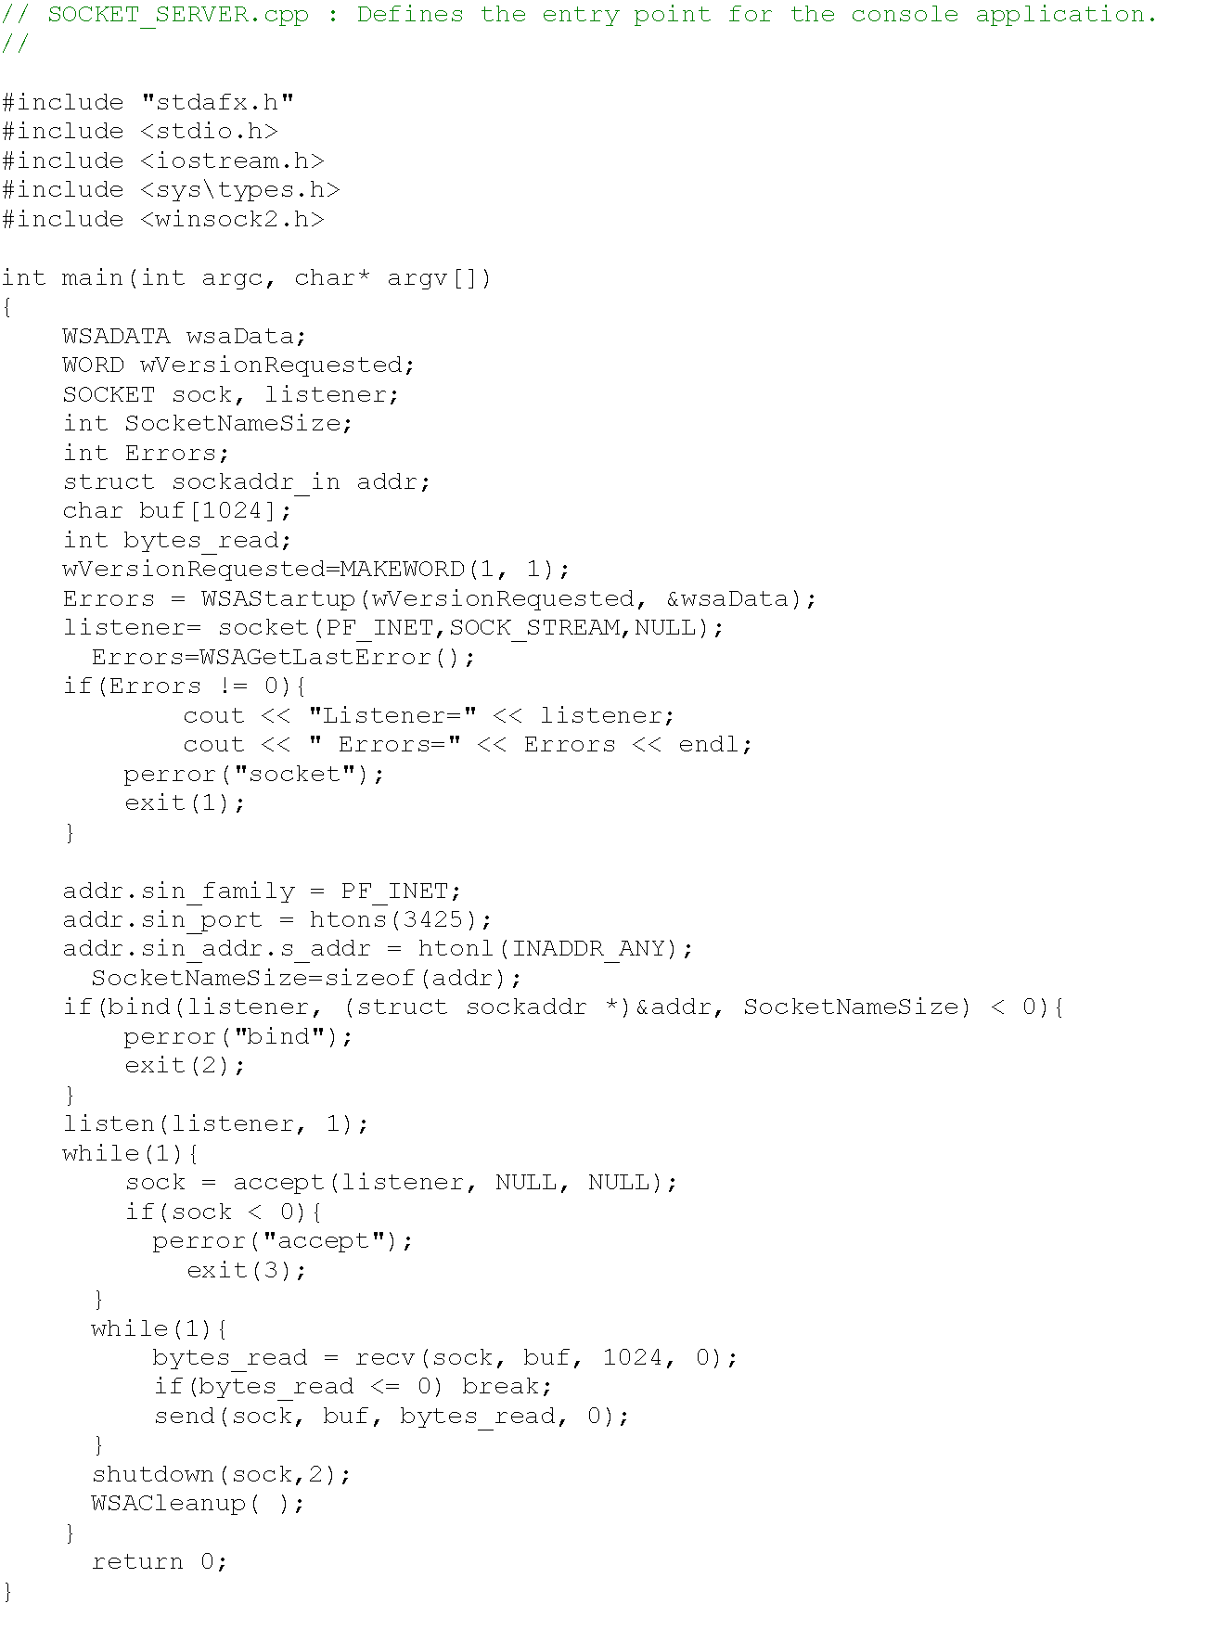

6. Пример реализации клиентского приложения
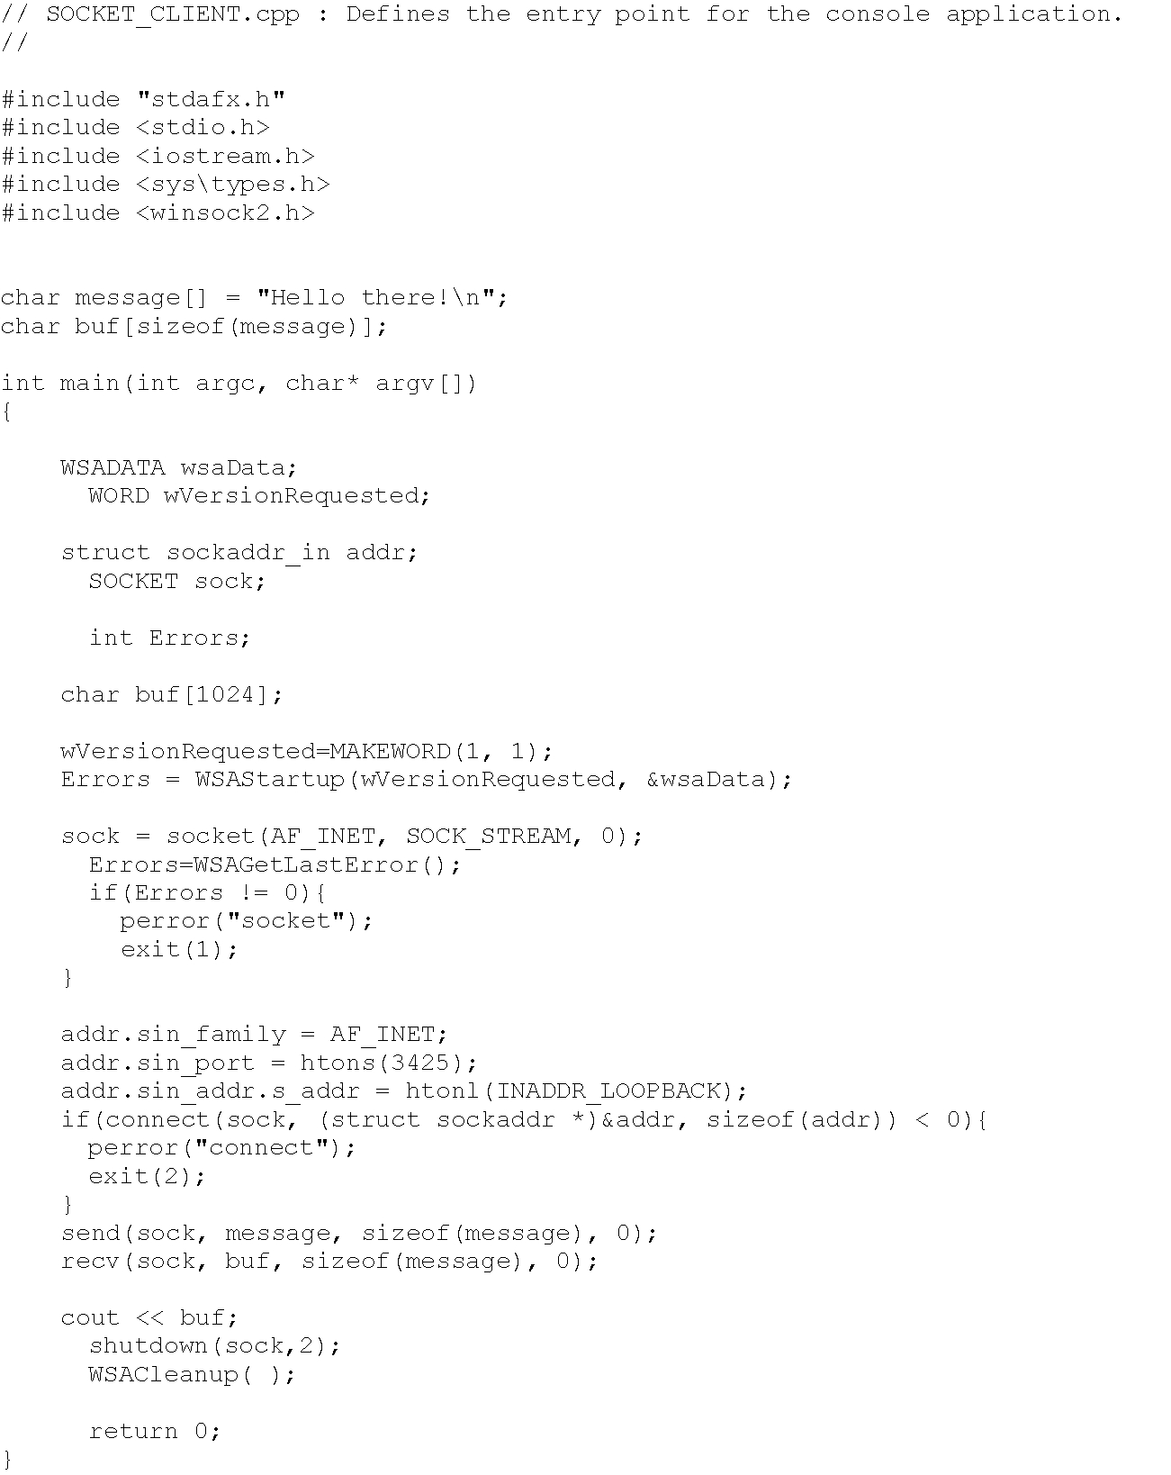

Порядок выполнения работы
- Изучить предлагаемый теоретический материал.
- Создать серверное приложение. Сервер получает массив от клиента, определяет максимальный элемент и отправляет его клиенту.
- Создать клиентское приложение. Клиент отправляет массив серверу, получает максимальный элемент и выводит его на экран.

Варианты заданий
  - Клиентская программа отображает в реальном масштабе времени объем используемой оперативной памяти на сервере, то есть прикладной протокол должен обеспечивать передачу текущих показаний объема используемой оперативной памяти на сервере по запросу клиента. В случае превышения заданного порога объема используемой оперативной памяти (задается через пользовательский интерфейс клиента) клиентское приложение должно просигнализировать об этом (любой визуальный или звуковой эффект).
  - Клиентская программа оправляет на сервер текущие показания системного времени, а сервер возвращает разницу между показаниями системного времени на стороне сервера и на стороне клиента в секундах.
  - Клиентская программа оправляет на сервер коэффициенты a, b и c квадратного уравнения ax²+bx+c=0 (значения коэффициентов задаются через пользовательский интерфейс клиента), а сервер возвращает значения корней уравнения, если таковые существуют, в противном случае возвращает сообщение об ошибке.
  - На сервере хранится текстовый файл, состоящий из N строк. Клиент в запросе указывает целое число n от 1 до N, а сервер возвращает содержимое строки текстового файла с номером n.
  - На сервере хранится текстовый файл, состоящий из N строк. Клиент передает на сервер запрос, в котором указывает целое число n от 1 до N, а также некоторую текстовую строку длиной не более 40 символов. Сервер записывает принятый текст в строку файла с номером n. В случае успешной записи сервер возвращает ответ «Ok», в противном случае – «Err».
  - Клиентская программа оправляет на сервер последовательность из k целых чисел (значения чисел задаются через пользовательский интерфейс клиента), n₁, n₂, n₃, …, n_{k}. Сервер возвращает среднее арифметическое полученных чисел.
  - Клиентская программа отображает в реальном масштабе времени загрузку процессора на сервере, то есть прикладной протокол должен обеспечивать передачу текущих показаний загрузки процессора на сервере по запросу клиента. В случае превышения заданного порога загрузки процессора (задается через пользовательский интерфейс клиента) клиентское приложение должно просигнализировать об этом (любой визуальный или звуковой эффект).
  - На сервере хранится текстовый файл, состоящий из N строк. Клиент передает на сервер запрос, в котором указывает некоторую текстовую строку длиной не более 40 символов. Сервер возвращает номер строки файла n от 1 до N, в которой был найден полученный от клиента текст. Если текст в файле не найден, возвращается 0.
  - Клиентская программа оправляет на сервер пару целых чисел a и b, а также символ арифметической операции «+», «-», «*», «/» (числа и знак операции задаются через пользовательский интерфейс клиента), а сервер возвращает результат выполненной арифметической операции. Если происходит деление на 0, то сервер возвращает сообщение об ошибке «Divide overflow».

Литература:
- Щупак Ю. А. Win32 API. Эффективная разработка приложений. – СПб.: Питер, 2007. — 572 с.

